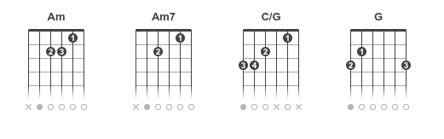
Avisa

Falamansa
Tom: Am
[Intro] Am7 C/G G
Am7 C/G G
[Primeira Parte]
Am7 G
Quero ver quem segura essa barra
Até a hora que eu voltar
Am7 G
Vou sair pra preencher um vazio no peito
Tô meio sem jeito de falar
Am7 G
Quero ver se eu cair agora
Quem é que vai me levantar
Am7
Já pedi ao sol
C/G
Já pedi ao mar
G
Já pedi à lua
Am7
Às estrelas do céu já pedi
C/G
Quase tudo que consegui
G
Eu ganhei da rua

[Refrão]
Am7
Deixo na mão de quem quiser
C/G
Deixo na mão de quem quiser
G
Deixo na mão de quem quiser
Am7
É que eu não sou um ator
C/G
E se eu sinto dor
G
Tenho que chorar
Am7
É que eu não sou um ator
C/G
E se eu sinto dor
G
Tenho que chorar
Am7
Lê la la lauê la
C/G
Lê la la lauê
G
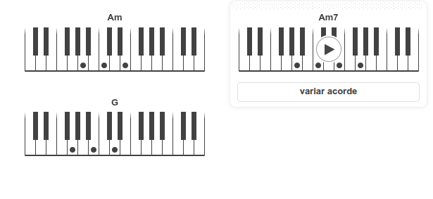
Laiê laia laia
Am7
Lê la la lauê la
C/G
Lê la la lauê
G
Laiê laia laia

[Solo]( Am7 C/G G )
( Am7 C/G G )

[Segunda Parte]
Am7 G
Quero ver quem segura essa barra
Até a hora que eu voltar
Am7 G
Vou sair pra preencher um vazio no peito
Tô meio sem jeito de falar
Am7 G
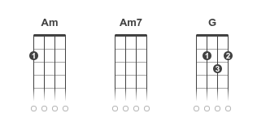
Quero ver se eu cair agora
Quem é que vai me levantar
Am7
Já pedi ao sol
………… repite
….
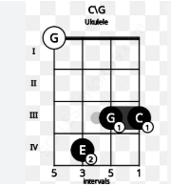
[Refrão]
Am7
Lê la la lauê la
………… repite
…
Am7 G Am7 G
Avisa, avisa, avisa, avisa (coro)
Am7
AAviiissaa → (coro)
Se o sol brilhar de novo no horizonte (voz1)
G
AAviiissaa → (coro)
E pode ter certeza que eu tô lá pra ver (*)
Am7
AAviiissaa → (coro)
Se a liberdade te trair e precisar de alguém
G
AAviiissaa → (coro)
Ou se tudo correr bem e não precisar
Am7
AAviiissaa → (coro)
Parece até que o vento traz o sentimento
G
AAviiissaa → (coro)
Ele nem faz questão de nos avisar
Am7
AAviiissaa → (coro)
Pro vento que traz sofrimento
Que sopre pra outro lugar
G
AAviiissaa → (coro)
Pro vento que traz amor
Am7
Não vejo a hora de você chegar
Lelalauê
G
Chegar
Am7
Chegar
G

Chegar

Am7
Lê la la lauê la
………… repite
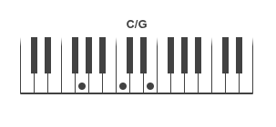

[Final] Am C/G G
Am C/G G
Am

